Félix Montmorency & Arnaud Girardin

Red Square

Mandat

Un petit carré rouge est situé au coeur d'un cadre carré, borduré de noir. Dans ce cadre se trouve quelques rectangles bleus stratégiquement positionnés

Le petit carré rouge représente votre pion de jeu, et vous devez, au démarrage du jeu empêcher qu'un rectangle bleu ne lui touche. Pour y parvenir, vous pouvez lui faire suivre le pointeur de votre souris dans l'ensemble de l'espace blanc du cadre.

Mais attention: ne faites pas déborder le carré rouge sur la bordure noire sinon vous êtes cuits aussi.

Les rectangles bleus se déplacent à vitesse constante, en diagonal, ils rebondissent en arrivant en contact avec le cadre extérieur.

Analyse Lexicale

Nom | Verbe | Adjectif
Carré | Éviter | Rouge
Forme | Déplacer | Bleu
Curseur | Survivre | facile
Temps | recommencer | difficile
Vitesse | empêcher | facile
Position | déborder | supplémentaires
Bordure | redémarrer | constante
But du jeu | effacer | stratégiquement
Score | débuter | aléatoirement
Session | enfoncée | progressivement
Joueur | acquérir | supplémentaires
Difficulté | accélérer | Insensible(Indestructible)
angle | redimensionner
Niveau | conserver
Souris
Accélération
Fonctionnalités
Powerups
Dimension
Mort
Imprévisibilité

Modélisation

Cas d'usage:
- Démarrer le jeu
- Déplacement
- Collision (Mur et Autre Carrés)
- Fin de partie(Rejouer)

Scénario d'utilisation:

Humain | Machine
Ouvre le jeu
Initialisation du contrôleur:
- Initialisation de la Vue
- Initialiser toute les composantes graphiques
- Initialisation du Modèle
- Obtenir les highscores dans le fichier .csv et les mettre dans une liste
- Initialiser le temps
Affichage du menu principal:
- Jouer
- Highscores
- Quitter
Lancement du mainloop sur la Vue
Clique sur Jouer
- Création des formes
- Init position(Random)
- Init Vitesse
- Init x1, x2, y1 et y2
- Création de la surface
- Init Surface
- Affichage de la surface
- Affichage des formes sur la surface(Incluant le joueur)
Attendre pour un clique sur le carré rouge

Clique sur le carré rouge
Démarre le jeu:
- La mainLoop de la Vue s'occupe de gérer le mouvement de la souris et l'affichage du carré rouge par rapport à la position de la souris
- Initialiser la boucle de jeu:
- Initialiser le timer pour le temps
- Update les positions des formes mobiles
- Redessine l'ensemble des formes mobiles
Déplacer le carré rouge avec le curseur(Envoyer la position)
- Tant que le carré rouge n'entre pas en collision :
- Avec la bordure
- Avec les formes mobiles
La boucle de jeu continue la mise à jour des positions des formes en fonction de la vitesse.
Si les formes mobiles entrent en contact avec les murs, il y a une incrémentation de la vitesse
- Si le carré rouge entre collision avec les formes ou les bordures, la boucle de jeu se termine et le carré est réinitialiser à sa position de départ
- Afficher un message et demander un nom pour le highscore
Écrire un nom pour le highscore
Si le highScore bat un des highscore déjà présent dans la liste
- Placer le highscore en ordre décroissant dans un fichier texte
- Attendre l'action de l'usager
- Si le joueur clique sur le carré rouge on redémarre la partie
- Sinon fermeture du jeu
- Écriture dans le fichier .csv qui contient les highScores

Maquette:

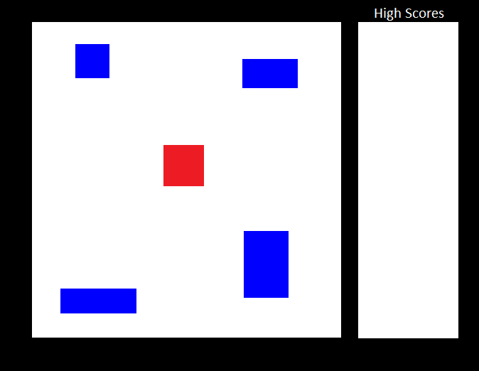
CRC:

Nom: Forme  Propriétaire: Félix et Arnaud | Modèle
Variables:  - x1  - y1  - x2  - y2  - couleur  Fonctions:  - changerOrientation | Modèle

Nom: FormeMobile  Propriétaire: Félix et Arnaud | Modèle
Variables:  - x1  - y1  - x2  - y2  - vX  - vY  - couleur  Fonctions:  - changerOrientation | Modèle

Nom: Modèle  Propriétaire: Félix et Arnaud | Controleur, Forme
Variables:  - surfaceX  - surfaceY  - carréRouge  - listeFormes  - temps  - highScores  Fonctions:  - update  - creerFormes  - collisionMur | Controleur, Forme

Nom: Vue  Propriétaire: Félix et Arnaud | Controleur
Variables:  - surfaceJeu  Fonctions:  - afficherSurface  - moveRedSquare  - debuterMouvement  - stopMouvement  - collisionFormes | Controleur

Nom: Controleur  Propriétaire: Félix et Arnaud | Vue, Modèle
Variables:  - vue  - modele  Fonctions:  - gameLoop | Vue, Modèle

Planification:

Générale :

Fonctionnalités | Priorité | Prévision Heures | Sprint Visé | % réalisation
Bouger le carré rouge | S | 15 minutes | Cours 2
Création des formes | S | 15 minutes | Cours 2
Collision sur les Murs | A | 30 minutes | Cours 2
Collision entre les formes | S | 45 minutes | Cours 2
Gestion du temps | B | 30 minutes | Cours 3
Highscores | C | 30 minutes | Cours 3
Menu Principal | C | 30 minutes | Cours 3
Ajouts pour modifier le gameplay | D | Indéterminé | Cours 3 & 4

Détaillée :

Étape | Responsable | Classe | Fonction | Temps
1 | Felix | Contrôleur | __init__ | 5 mins
2 | Felix | Modèle | __init__ | 5 mins
3 | Arnaud | Vue | __init__ | 10 mins
4 | Felix | Modèle | creerFormes() | 20 mins
5 | Arnaud | Vue | afficherFormes() | 5 mins
6 | Arnaud | Vue | moveRedSquare() | 30 mins
7 | Arnaud | Vue | debuterMouvement() | 15 mins
8 | Arnaud | Vue | stopMouvement() | 15 mins
9 | Arnaud | Vue | collisionFormes() | 30 mins
10 | Felix | Modèle | collisionMurs() | 30 mins
11 | Felix | Modèle | update() | 5 mins
12 | Felix | Contrôleur | gameLoop() | 20 mins
13 | Arnaud | Vue | afficherMenu() | 30 mins
14 | Felix | Modèle | getHighscores() | 30 mins
15 | Felix | Modèle | newHighscore() | 15 mins
16 | Arnaud | Vue | AfficherHighScore | 5 min
17 | Arnaud | Vue | fermeture() | 10 mins

